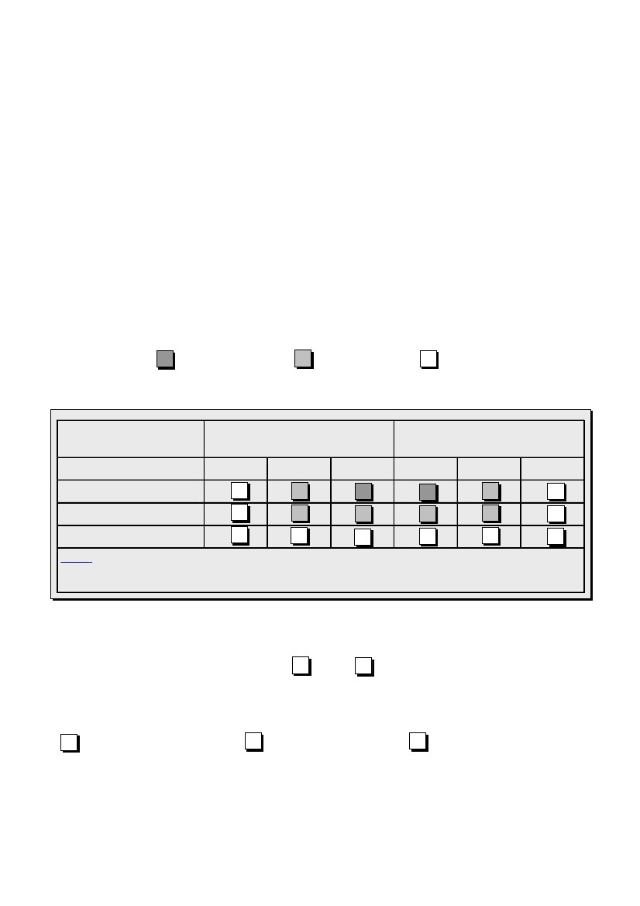
ДЕКЛАРАЦИЯ
ЗА ОБСТОЯТЕЛСТВАТА ПО ЧЛ.3 И ЧЛ.4 ОТ ЗАКОНА ЗА МАЛКИТЕ И СРЕДНИТЕ ПРЕДПРИЯТИЯ
(ЗМСП)
Преди попълване, запознайте се внимателно с реквизитите на Декларацията.
Подписаният ...................................................................................................................................................................
(трите имена)
с ЕГН

, притежаващ/а лична карта №

,
издадена от МВР, гр...............................,
в качеството ми на.............................................................................................................................................................
(управител ,изпълнителен директор, друг вид представителство)
на предприятието...............................................................................................................................................................
(наименование на юридическото лице, фирма на едноличния търговец, трите имена на физическото лице, наименование на гражданското дружество)
със седалище и адрес на управление (постоянен адрес):...............................................................................................
....................................................................................................................... ЕИК...............................................................
ДЕКЛАРИРАМ:
1. Представляваното от мен предприятие, съгласно чл. З и чл. 4 от ЗМСП има статус на:
A
Микропредприятие
B
Малко предприятие
C
Средно предприятие
2. Представляваното от мен предприятие за …....... финансова година е със следните параметри по чл. 3 от ЗМСП за
средносписъчен брой на персонала, годишен оборот и стойност на активите, като са взети предвид всички отношения с
други предприятия по смисъла на чл.4 от ЗМСП:
Средносписъчен брой на
персонала
Годишен оборот
(хиляди лева)
Стойност на активите
(хиляди лева)
< 97500
< 10
< 50
< 250
C
C
C
< 19500
B
B
C
< 3900
A
B
C
< 3900
A
B
C
< 19500
B
B
C
< 84000
C
C
C
Упътване: Със знак Х се отбелязват две от посочените клетки според данните на предприятието. Кое да е отбелязване на клетка с код A, определя предприятието
като микропредприятие. Когато не е отбелязана клетка с код A, кое да е отбелязване на клетка с код B, определя предприятието като малко предприятие. В
останалите случаи предприятието е средно предприятие.Данните се определят на база последния одобрен финансов отчет. В случаите на новообразувани малки и
средни предприятия, чийто финансов отчет още не е одобрен, данните се определят според стойността на показателите за текущата финансова година.
(При разминаване в статуса на предприятието по т.1 и т.2 от тази декларация, моля отговорете на въпроса по т.3)
3. В сравнение с финансовата година, която непосредствено предхожда финансовата година, посочена в т. 2 от тази декларация,
има ли промяна в данните на представляваното от мен предприятие, по смисъла на чл. 4б, ал. 2 от ЗМСП, която може да се
отрази на статуса му на микро, малко или средно предприятие?
Да
Не
(При положителен отговор се задължавам да предоставя нужните данни за потвърждаване статуса на предприятието, деклариран в т.1 от
декларацията. Отрицателният отговор предполага погрешно декларирана информация по т.1 и/или т.2.)
4. По смисъла на чл. 4 от Закона за малките и средните предприятия представляваното от мен предприятие е:
Независимо предприятие
Предприятие партньор
Свързано предприятие
Декларирам верността на данните в декларацията.
Дата: .......................... гр.: .....................
Подпис: ......................................................................................
За деклариране на неверни данни се носи наказателна отговорност по Наказателния кодекс.

